МУНИЦИПАЛЬНОЕ ОБРАЗОВАНИЕ
ГОРОДСКОЙ ОКРУГ СУРГУТ
ХАНТЫ-МАНСИЙСКОГО АВТОНОМНОГО ОКРУГА – ЮГРЫ

АДМИНИСТРАЦИЯ ГОРОДА

ПОСТАНОВЛЕНИЕ

« | 16 | » | 04 | 20 | 26 |  | № | 4293

Об утверждении внесения
изменений в проект межевания
территории микрорайонов 1, 2, 4
в городе Сургуте

В соответствии со статьями 5.1, 43, 45, 46 Градостроительного кодекса Российской Федерации, постановлением Правительства Российской Федерации от 02.02.2024 № 112 «Об утверждении Правил подготовки документации
по планировке территории, подготовка которой осуществляется на основании решений уполномоченных федеральных органов исполнительной власти, исполнительных органов субъектов Российской Федерации и органов местного самоуправления, принятия решения об утверждении документации
по планировке территории, внесения изменений в такую документацию, отмены такой документации или ее отдельных частей, признания отдельных частей такой документации не подлежащими применению, а также подготовки
и утверждения проекта планировки территории в отношении территорий исторических поселений федерального и регионального значения», Уставом муниципального образования городской округ Сургут Ханты-Мансийского автономного округа – Югры, постановлениями Администрации города
от 24.11.2022 № 9211 «Об утверждении административного регламента предоставления муниципальной услуги «Подготовка и утверждение документации по планировке территории», от 04.02.2026 № 968 «О принятии решения по внесению изменений в проекты межевания территории муниципального образования городской округ Сургут», распоряжениями Администрации города от 30.12.2005 № 3686 «Об утверждении Регламента Администрации города», от 23.12.2024 № 8525 «О распределении отдельных полномочий Главы города между высшими должностными лицами Админи-страции города»:
1. Утвердить внесение изменений в проект межевания территории микрорайонов 1, 2, 4 в городе Сургуте, утвержденный постановлением Администрации города от 25.05.2021 № 4059 «Об утверждении проекта межевания территории микрорайонов 1, 2, 4 в городе Сургуте» (с изменениями от 28.09.2023 № 4648, 25.04.2024 № 2063, 13.05.2024 № 2324, 18.09.2024
№ 4840), в части микрорайона 2 согласно приложению.
2. Комитету информационной политики обнародовать (разместить) настоящее постановление на официальном портале Администрации города: www.admsurgut.ru.
3. Муниципальному казенному учреждению «Наш город» обнародовать (разместить) настоящее постановление в сетевом издании «Официальные документы города Сургута»: docsurgut.ru.
4. Настоящее постановление вступает в силу с даты подписания.
5. Контроль за выполнением постановления возложить на заместителя Главы города – директора департамента, курирующего сферу управления земельными ресурсами городского округа и имуществом, находящимися
в муниципальной собственности, архитектуры и градостроительства.

Заместитель Главы города С.А. Агафонов

Приложение
к постановлению
Администрации города
от ____________ № _______

Внесение изменений
в проект межевания территории микрорайонов 1, 2, 4 в городе Сургуте. Микрорайон 2. Чертеж проекта межевания

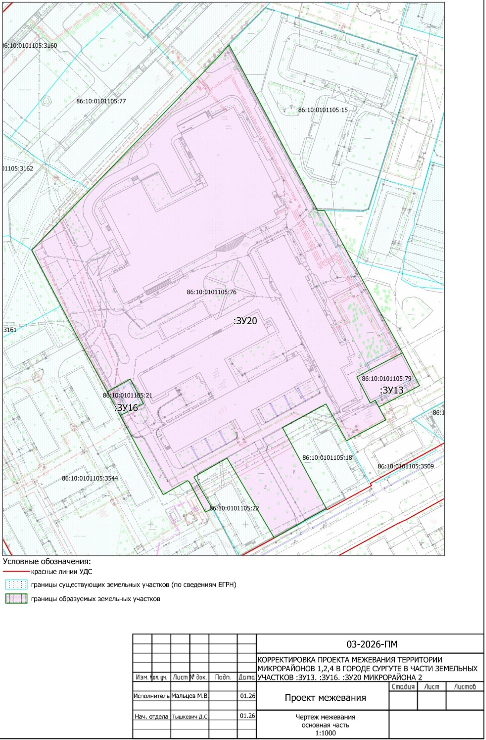

Перечень и сведения
о площади образуемых земельных участков, в том числе возможные способы их образования

Образуемые земельные участки
№ п/п | условный номер образуемого земельного участка, кадастровый номер изменяемого, сохраняемого участка | площадь,  м² |  |  | адрес участка | кадастровый номер исходного земельного участка  (при наличии) | фактическое использование | вид разрешенного использования  по проекту межевания | возможные  способы образования | примечание
№ п/п |  | сущест-вующая | расчетная | проектная
1 | :ЗУ13 | 466 | - | 521 | Ханты-Мансийский автономный округ – Югра, город Сургут, микрорайон 2 по улице Артема | 86:10:0101105:79 | ЦТП | предоставление коммунальных услуг  (код 3.1.1) | образуется путем перераспределения земельного участка 86:10:0101105:79  с землями муниципальной собственности | -
2 | :ЗУ16* | 74 | - | 201 | Ханты-Мансийский автономный округ – Югра, город Сургут, микрорайон 2 | 86:10:0101105:21 | ТП | предоставление коммунальных услуг  (код 3.1.1) | вариант 1: образование из земель муниципальной собственности  (после исключения сведений  из ЕГРН в отношении участка 86:10:0101105:21).  Вариант 2: образование путем перераспределения земельного участка 86:10:0101105:21 (после установления границ земельного участка) с землями муниципальной собственности | -
3 | :ЗУ20 | 25 796 | - | 26 160 | Ханты-Мансийский автономный округ – Югра, город Сургут, микрорайон 2, улица Артема, 9 | 86:10:0101105:76 | университет | среднее и высшее профессиональное образование  (код 3.5.2) | этап 1:  образуется путем перераспределения земельного участка 86:10:0101105:76  с землями муниципальной собственности.  Этап 2**:  образуется путем перераспределения земельного участка, образованного  в результате работ по первому этапу,  с землями муниципальной собственности | -

Примечания:
* – провести кадастровые работы по первому этапу :ЗУ20;
** – необходимо внести изменение в единый документ территориального планирования и градостроительного зонирования муниципального образования городской округ Сургут Ханты-Мансийского автономного округа – Югры в части изменения границ функциональных и территориальных зон.

Перечень координат
характерных точек границ территории элемента планировочной
структуры в системе координат, используемой для ведения
Единого государственного реестра недвижимости

Земельный участок с условным номером :ЗУ13

Номер  характерной точки | Координаты, м
Номер  характерной точки | X | Y
1 | 983777.68 | 3570308.68
2 | 983781.39 | 3570315.44
3 | 983790.42 | 3570332.80
4 | 983788.56 | 3570333.76
5 | 983776.68 | 3570339.96
6 | 983773.09 | 3570341.81
7 | 983770.83 | 3570337.51
8 | 983769.90 | 3570335.75
9 | 983764.65 | 3570325.72
10 | 983761.85 | 3570320.36
11 | 983765.40 | 3570318.43
12 | 983763.99 | 3570315.80
1 | 983777.68 | 3570308.68

Земельный участок с условным номером :ЗУ6

Номер  характерной точки | Координаты, м
Номер  характерной точки | X | Y
1 | 983776.57 | 3570189.24
2 | 983764.60 | 3570195.73
3 | 983763.73 | 3570196.17
4 | 983757.34 | 3570183.87
5 | 983757.80 | 3570183.63
6 | 983769.91 | 3570177.03
7 | 983772.13 | 3570181.10
1 | 983776.57 | 3570189.24

Земельный участок с условным номером :ЗУ7

Номер  характерной точки | Координаты, м
Номер  характерной точки | X | Y
1 | 983891.19 | 3570274.25
2 | 983865.38 | 3570288.05
3 | 983865.37 | 3570289.02
4 | 983865.31 | 3570291.69
5 | 983832.95 | 3570309.46
6 | 983807.74 | 3570323.28
7 | 983790.42 | 3570332.80
8 | 983781.39 | 3570315.44
9 | 983777.68 | 3570308.68
10 | 983763.99 | 3570315.80
11 | 983765.40 | 3570318.43
12 | 983761.85 | 3570320.36
13 | 983755.05 | 3570324.00
14 | 983745.31 | 3570305.58
15 | 983743.99 | 3570303.30
16 | 983763.49 | 3570292.47
17 | 983761.65 | 3570289.14
18 | 983759.12 | 3570284.46
19 | 983758.58 | 3570283.48
20 | 983757.81 | 3570282.12
21 | 983757.09 | 3570280.73
22 | 983750.97 | 3570269.53
23 | 983708.31 | 3570292.69
24 | 983702.25 | 3570281.54
25 | 983699.57 | 3570277.12
26 | 983692.85 | 3570265.17
27 | 983734.94 | 3570240.28
28 | 983725.00 | 3570222.79
29 | 983708.36 | 3570232.43
30 | 983706.50 | 3570228.86
31 | 983722.74 | 3570220.10
32 | 983723.03 | 3570219.43
33 | 983715.69 | 3570206.57
34 | 983757.34 | 3570183.87
35 | 983763.73 | 3570196.17
36 | 983764.60 | 3570195.73
37 | 983776.57 | 3570189.24
38 | 983772.13 | 3570181.10
39 | 983769.91 | 3570177.03
40 | 983799.81 | 3570160.73
41 | 983815.19 | 3570152.66
42 | 983844.59 | 3570137.23
43 | 983869.55 | 3570161.38
44 | 983872.81 | 3570164.52
45 | 983946.74 | 3570236.02
46 | 983952.69 | 3570241.30
1 | 983891.19 | 3570274.25

